# 组织系统

By 17201215-楼畅

## 用例设计

### 用例图

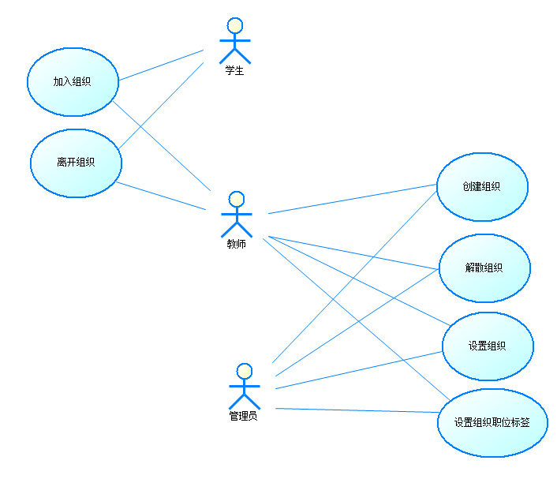

### 用例描述

1. 加入组织

|  |  |
| --- | --- |
| **用例描述** | 用户加入到所选择的组织 |
| **参与者** | 教师、学生 |
| **前置条件** | 用户已登录 |
| **后置条件** | 用户进入加入组织界面 |
| **过程** | 1. 用户选择对应的组织； 2. 用户点击“加入”按钮； 3. 系统显示加入成功。 |
| **扩展点** | 1. 组织人满之后点击“加入”无反应； 2. 系统显示加入成功，但是并没有加入。 |
| **备注** | 无 |

1. 创建组织

|  |  |
| --- | --- |
| **用例描述** | 用户创建组织 |
| **参与者** | 教师、管理员 |
| **前置条件** | 用户已登录 |
| **后置条件** | 用户进入创建组织界面 |
| **过程** | 1. 用户设置相应的组织信息，如：人数、标签等； 2. 用户点击“确认”按钮； 3. 系统显示创建成功。 |
| **扩展点** | 1. 用户没有设置相关的信息； 2. 用户点击按钮之后显示“创建失败”。 |
| **备注** | 无 |

1. 设置组织

|  |  |
| --- | --- |
| **用例描述** | 用户设置组织相关信息 |
| **参与者** | 教师、管理员 |
| **前置条件** | 用户已登录 |
| **后置条件** | 用户进入设置组织界面 |
| **过程** | 1. 用户设置相应的组织信息，如：介绍等； 2. 用户点击“确认”按钮； 3. 系统显示设置成功。 |
| **扩展点** | 1. 用户点击按钮之后显示“设置失败”。 |
| **备注** | 无 |

1. 设置组织职位标签

|  |  |
| --- | --- |
| **用例描述** | 用户设置组织职位标签 |
| **参与者** | 教师、管理员 |
| **前置条件** | 用户已登录 |
| **后置条件** | 用户进入组织人员界面 |
| **过程** | 1. 用户点击对应的人员； 2. 用户设置其职位，如组织管理者、组织协助管理者等； 3. 系统显示操作成功，对应人员显示的职位发生变化。 |
| **扩展点** | 1. 用户点击按钮之后显示“设置失败”； |
| **备注** | 无 |

## 领域模型

### 数据库设计

1. 管理员表

|  |  |  |  |  |
| --- | --- | --- | --- | --- |
| **名称** | **字段** | **类型** | **是否空值** | **是否主键** |
| Id | Id | Int | 否 | 是 |
| 用户名 | Username | Varchar | 否 | 否 |
| 密码 | Password | Varchar | 否 | 否 |
| 权限 | Limit | Int | 否 | 否 |

1. 学生信息表

|  |  |  |  |  |
| --- | --- | --- | --- | --- |
| **名称** | **字段** | **类型** | **是否空值** | **是否主键** |
| Id | Id | Int | 否 | 是 |
| 姓名 | Name | Varchar | 否 | 否 |
| 班级 | Class | Varchar | 否 | 否 |
| 学号 | Sno | Varchar | 否 | 是 |
| 性别 | Sex | Varchar | 否 | 否 |
| 电话 | Phone | Varchar | 否 | 否 |
| 密码 | Password | Varchar | 否 | 否 |
| 迟到次数 | Tardiness | Int | 是 | 否 |
| 请假次数 | Leave | Int | 是 | 否 |
| 旷课次数 | Absenteeism | Int | 是 | 否 |

1. 教师信息表

|  |  |  |  |  |
| --- | --- | --- | --- | --- |
| **名称** | **字段** | **类型** | **是否空值** | **是否主键** |
| Id | Id | Int | 否 | 是 |
| 姓名 | Name | Varchar | 否 | 否 |
| 性别 | Sex | Varchar | 否 | 否 |
| 电话 | Phone | Varchar | 否 | 否 |
| 班级 | Class | Varchar | 否 | 否 |

1. 组织表

|  |  |  |  |  |
| --- | --- | --- | --- | --- |
| **名称** | **字段** | **类型** | **是否空值** | **是否主键** |
| Id | Id | Int | 否 | 是 |
| 组织名称 | FormName | Varchar | 否 | 否 |
| 组织编号 | FormNum | Varchar | 否 | 否 |
| 最大人数 | MaxNum | Int | 否 | 否 |
| 简介 | Introduction | Varchar | 否 | 否 |